Congresul Autorităților Locale din Moldova
str. Columna 106A, Chisinau, Republica Moldova (secretariat)
t. 22-35-09, fax 22-35-29, mob. 079588547, info@calm.md, www.calm.md

BULETIN INFORMATIV 8-14 Septembrie 2014

CUPRINS

ACORDUL DE ASOCIERE A REPUBLICII MOLDOVA LA UNIUNEA EUROPEANĂ DISCUTAT CU PRIMARII DIN RAIONUL EDINEȚ!...................................................................................................2
CALM CONTINUĂ CAMPANIA DE INFORMARE ȘI DE DISCUȚII ÎN RINDUL AUTORITĂȚILOR LOCALE PRIVIND ACORDUL DE ASOCIERE LA UNIUNEA EUROPEANĂ ÎN RAIONUL CRIULENI!......................4
REȚELELE DE SOCIALIZARE ÎN ASIGURAREA TRANSPARENȚEI APL..................................................6
SEMINARUL LA TEMA: “SISTEMUL DE GESTIONARE A PATRIMONIULUI PUBLIC” S-A DESFĂȘURAT LA EDINEȚ…………………………………………………………………………………………………………………………………...7
SEMINAR ÎN UTILIZAREA ECOTEHNOLOGIILOR LA TELENEŞTI………………………….…………………………...8
LA CAHUL A FOST LANSATA PLATFORMA POLITICIPUBLICE.MD....................................................9
PROIECTUL DE APROVIZIONARE CU APĂ POTABILĂ A LOCALITĂŢII FĂGURENI (STRĂŞENI) A FOST REALIZAT CU SUCCES.................................................................................................................10
PRIMARUL ORAŞULUI OR-AKIVA DIN ISRAEL IACOB EDERY A EFECTUAT O VIZITĂ LA HÎNCEȘTI...................................................................................................................................11
AUTORITĂȚILE LOCALE DIN 7 SATE DIN RAIOANELE RÂȘCANI ȘI DROCHIA IDENTIFICĂ SOLUȚII PENTRU A CREA UN SERVICIU DE SALUBRIZARE ÎN CADRUL UNUI PROIECT DE PROTECȚIE A MEDIULUI…………………………………………………………………………………………………………………………………..13
DRUMUL PORUMBREI-SAGAIDAC DIN CIMIȘLIA, DESCHIS SPRE CIRCULAȚIE................................15
LEANCĂ: PROCESUL DE ATRAGERE A INVESTIȚIILOR ÎN PARCUL INDUSTRIAL STRĂȘENI VA FI ACCELERAT………………………………………………………………………………………………………………………………..16
PROVOCĂRI CU CARE SE POATE CONFRUNTA MOLDOVA ÎN CREAREA ZONEI DE COMERŢ LIBER CU UE.............................................................................................................................................17
LEGEA CU PRIVIRE LA APĂ SI CANALIZARE A INTRAT ÎN VIGOARE……………………………………………...18
AU DEMARAT INSTRUIRILE DIN CADRUL PROIECTULUI „ELABORAREA ŞI MANAGEMENTUL PLANURILOR INTEGRATE DE DEZVOLTARE URBANĂ”………………………………………………………………...19
25 MII DE LOCUITORI VOR AVEA ACCES CONFORTABIL LA DRUMUL REPUBLICAN CHIŞINĂU-HÎNCEŞTI-CIMIŞLIA-BASARABEASCA R3 ŞI R34.............................................................................21

ACORDUL DE ASOCIERE A REPUBLICII MOLDOVA LA UNIUNEA EUROPEANĂ DISCUTAT CU PRIMARII DIN RAIONUL EDINEȚ!

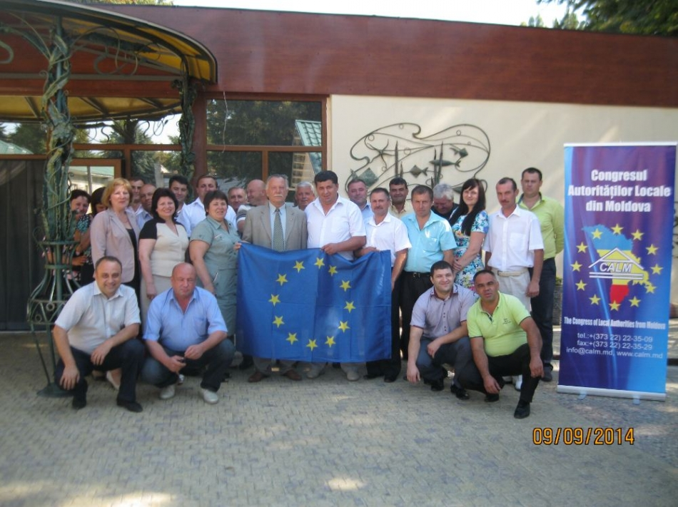
La data de 9 septembrie 2014, în raionul Edineț, Congresul Autorităților Locale din Moldova (CALM), în colaborare cu Fundația SOROS, au continuat Campania de informare privind Acordul de Asociere a Republicii Moldova la Uniunea Europeană.
Conţinutul şi importanţa Acordului de Asociere cu Uniunea Europeană a fost discutat cu primarii şi conducătorii serviciilor care se află în subordinea Consiliului raional Edineț.
Scopul campaniei de informare, este de a explica edililor locali esența și miza integrării europene și cum pot folosi aceștia pârghiile oferite de Acordul de Asociere în beneficiul comunităților care le-au oferit votul de încredere!
Seminarul a fost deschis de către Eugeniu Mogorean, Vicepreședintele raionului Edineț, care a salutat pe cei prezenți.
La rândul său, Constantin Cojocari - primarul orașului Edineț, Președintele Asociației primarilor și aleșilor locali din raionul Edineț, Vicepreședinte CALM, care a salutat participanții. Acesta a declarat: ”Semnarea Acordului de Asociere este un eveniment istoric pentru Republica Moldova. Acest document recunoaşte aspiraţiile europene şi direcția de dezvoltare a țării noastre.”
Subiectele principale care au fost puse în discuţie au fost:
1. Acordul de Asociere a Republicii Moldova la Uniunea Europeană.
2. Acordul de creare a Zonei de Liber Schimb Aprofundat şi Cuprinzător între Republica Moldova şi Uniunea Europeană.
3. Administraţia Publică Locală şi Descentralizarea în cadrul Acordului de Asociere.
În cadrul dezbaterilor au fost dezvăluite participanţilor următoarele:
- Ce reprezintă, la modul general acordurile de asociere şi care poate fi finalitatea asocierii în cazul Republicii Moldova – Uniunea Europeană;
- Parcursul Republicii Moldova în procesul apropierii şi integrării europene şi care au fost cei mai importanţi factori ce au determinat alegerea vectorului integrării europene;
- Fundamentul valoric pe care se aşează cooperarea politică a Republicii Moldova cu Uniunea Europeană;
- Principiile cooperării economice şi comerciale;
- Avantajele şi dezavantajele instituirii Zonei de Liber Schimb Aprofundat şi Cuprinzător;
- Alternativa Acordului de Asociere şi anume care ar fi cadrul de relaţii dintre Republica Moldova şi Uniunea Europeană după o eventuală renunţare la integrarea europeană;
- Reforma administraţiei publice şi a achiziţiilor publice prin prisma descentralizării în cadrul Acordului de Asociere.
Pe parcursul întrunirii, participanți la aceasta sesiune de informare, au fost asigurați cu un set de materiale informative care ii vor ajuta în cunoașterea mai bună și mai profundă a acordului de asociere.
Seminarele se desfășoară în cadrul proiectului ”Campania de informare a Autorităților Publice Locale privind integrarea europeană și Acordul de Asociere al Republicii Moldova la Uniunea Europeană” și face parte dintr-o campanie amplă de informare ”Moldova, Europa”, susținută de Fundațiile pentru o Societate Deschisă și Fundația Soros-Moldova.

CALM CONTINUĂ CAMPANIA DE INFORMARE ȘI DE DISCUȚII ÎN RINDUL AUTORITĂȚILOR LOCALE PRIVIND ACORDUL DE ASOCIERE LA UNIUNEA EUROPEANĂ ÎN RAIONUL CRIULENI!

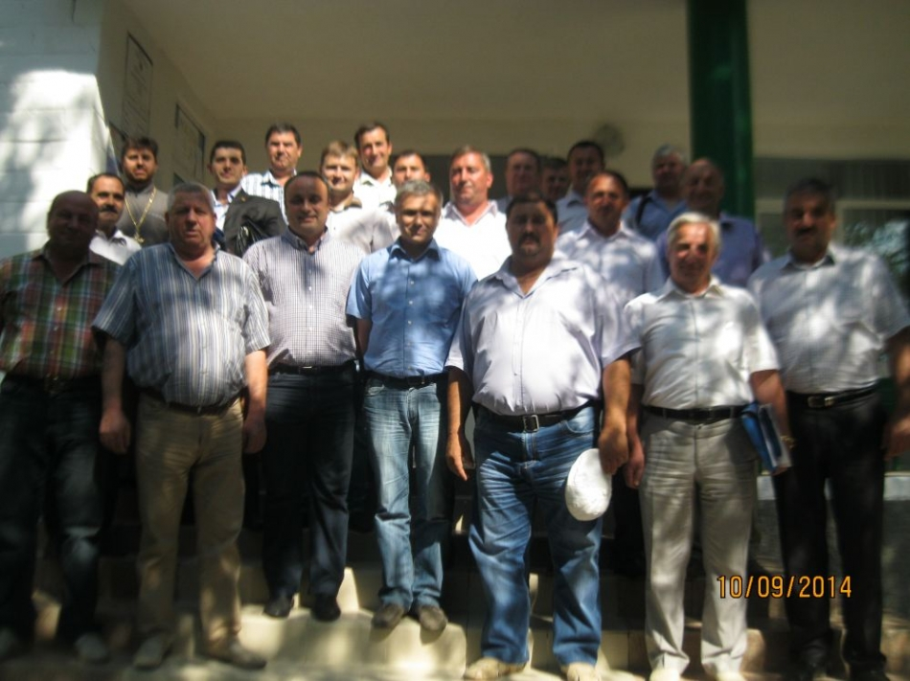
La data de 10 septembrie 2014, în raionul Criuleni, Congresul Autorităților Locale din Moldova (CALM), în colaborare cu Fundația SOROS, au continuat Campania de informare privind Acordul de Asociere a Republicii Moldova la Uniunea Europeană.
Conţinutul şi importanţa Acordului de Asociere cu Uniunea Europeană a fost discutat cu primarii şi conducătorii serviciilor care se află în subordinea Consiliului raional Criuleni.
Scopul campaniei de informare, este de a explica edililor locali esența și miza integrării europene și cum pot folosi aceștia pârghiile oferite de Acordul de Asociere în beneficiul comunităților care le-au oferit votul de încredere!
Seminarul a fost deschis de către Gheorghe Ojog, primarul satului Corjova, Președintele Asociației primarilor și aleșilor locali din raionul Criuleni, care a salutat participanții. Acesta a declarat că este foarte important ca reprezentanții APL și comunitățile locale să cunoască care sunt beneficiile și principiile Acordului de Asociere.
La rândul său, Tudor Bobeico - Șeful Secției Administraţie Publică din cadrul Consiliului raional Criuleni, a salutat pe cei prezenți și a ținut să mulțumească CALM-ului pentru organizarea evenimentului.
În cadrul seminarului, experții dl Igor Boțan, director executiv al Asociaţiei Pentru Democraţie Participativă (ADEPT) și dl Viorel Chivriga, expert economic independent, au prezentat informații concrete privind aspectele de ordin politic și economic ale Acordului de Asociere între Republica Moldova și Uniunea Europeană ce a fost semnat la 27 iunie 2014. S-a vorbit despre UE şi principalele sale structuri, evoluţia relaţiilor între RM ţi UE, despre acordurile de asociere în general, esenţa, scopul şi obiectivele Zonei de Liber Schimb Aprofundat şi Cuprinzător RM-UE (ZLSAC), elementele ZLSAC, priorităţile ZLSAC pentru Republica Moldova, agricultura şi achiziţiile publice, costurile şi beneficiile ZLSAC, asistenţa financiară din partea UE, etc.
Directorul Executiv CALM dl Viorel Furdui s-a expus privind aspectul descentralizării, locul și rolul Administrației Publice Locale în contextul Acordului de asociere.
Reprezentanții APL care au participat la acest eveniment, au venit cu mai multe întrebări si luări de poziție. În special, Dl Anatol Vîntu, primarul satului Boșcana a menționat: ”Acest seminar este extrem de important pentru noi. Consider că acesta este în beneficiul primarilor și e foarte util să cunoaștem care sunt prevederile Acordului de Asociere.” În urma discuțiilor cu experții, participanții au primit răspunsuri la toate subiectele ridicate.
Pe parcursul întrunirii, participanți la aceasta sesiune de informare, au fost asigurați cu un set de materiale informative care ii vor ajuta în cunoașterea mai bună și mai profundă a acordului de asociere.
Seminarele se desfășoară în cadrul proiectului ”Campania de informare a Autorităților Publice Locale privind integrarea europeană și Acordul de Asociere al Republicii Moldova la Uniunea Europeană” și face parte dintr-o campanie amplă de informare ”Moldova, Europa”, susținută de Fundațiile pentru o Societate Deschisă și Fundația Soros-Moldova.
http://calm.md/libview.php?l=ro&idc=66&id=1578

REȚELELE DE SOCIALIZARE ÎN ASIGURAREA TRANSPARENȚEI APL
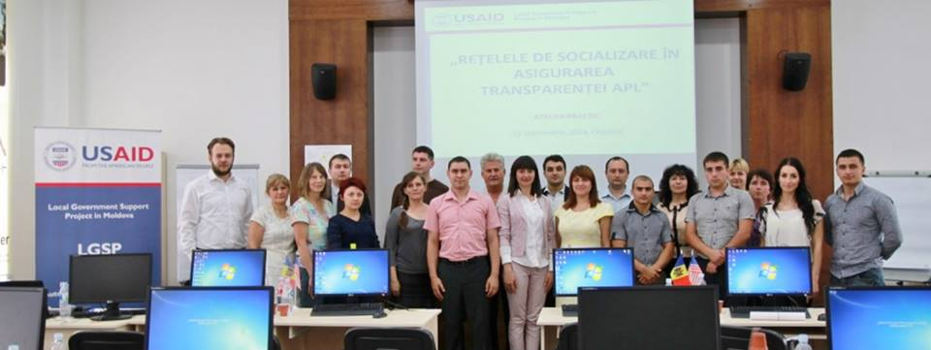
La data de 12 septembrie 2014, Proiectul USAID de Susținere a Autorităților Locale din Moldova (LGSP), în parteneriat cu Centrul de Guvernare Electronică şi cu Centrul moldo-coreean de Informare şi Acces, au organizat, în premieră, un atelier practic cu tema „Rețelele de socializare în asigurarea transparenței Autorităţilor Publice Locale (APL)”.
Participanţii au învăţat din bunele practici împărtăşite de specialiștii în comunicare din cadrul Centrului de Guvernare Electronică, Guvernului RM, Cancelariei de Stat, Ministerului Educației, Ministerului Tehnologiei Informațiilor şi Comunicațiilor, etc.
Atelierul a fost adresat responsabililor de comunicare şi relaţii cu publicul din cadrul celor 32 oraşe – centre raionale ale Republicii, abordând teme precum: asigurarea transparentei activității APL, comunicarea eficientă cu cetăţenii, oferirea informaţiilor publice şi consultarea cetăţenilor prin intermediul reţelelor de socializare, menţinerea unui cont oficial al autorităţilor publice locale pe reţelele de socializare, ş.a.
La atelier au mai participat şi reprezentanţi ai Congresului Autorităţilor Locale din Moldova şi UNDP/PPCDLI.
Participanții au învăţat cum să publice informaţii interesante şi utile cetăţenilor, cum să menţină o relaţie activă cu locuitorii oraşului pentru asigurarea transparenţei în procesul de luare a deciziilor prin utilizarea instrumentelor on-line şi a reţelelor de socializare.
Acest atelier va avea impact asupra sporirii transparenţei APL şi participării cetăţeneşti la nivel local.
https://www.facebook.com/media/set/?set=a.537270573071718.1073741916.169425949856184&type=1

SEMINARUL LA TEMA: “SISTEMUL DE GESTIONARE A PATRIMONIULUI PUBLIC” S-A DESFĂȘURAT LA EDINEȚ
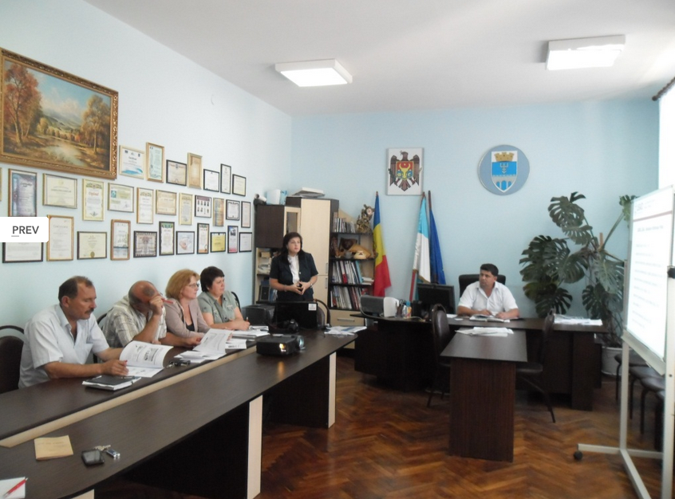
Marţi, 9 septembrie 2014. În incinta primăriei oraşului Edineţ a avut loc un seminar cu genericul “Sistemul de Gestionare a Patrimoniului Public”, la care au participat primarul oraşului Edineţ – d. Constantin Cojocari, viceprimarul – d. Rodelia Vasilcov, specialiştii în domeniu ai Primăriei oraşului Edineţ şi directorii Întreprinderilor Municipale.
Subiectele incluse în ordinea de zi pe marginea cărora s-a discutat:
1. Componentele Sistemului de Gestionare a Patrimoniului Public.
2. Cadrul legal privind Gestionare a Patrimoniului Public.
3. Funcţiile de bază Gestionării a Patrimoniului Public.
4. Procesul de Gestionare a Patrimoniului Public.
5. Structura Registrului Patrimoniului Public.
6. Inventarierea şi înregistrarea Patrimoniului Public.
7. Gradul de importanţă a Patrimoniului Public.
8. Sistemul de calificare a Stării Activelor.
9. Matricea de evaluare finală a proprietăţii.
10. Calcularea costurilor Patrimoniului Public.
11. Tipurile de Strategii de Întreţinere a Patrimoniului Public.
12. Beneficii strategice privind Gestionarea Patrimoniului Public.
13. Procesul bugetar în Gestionarea Patrimoniului Public.
14. Evaluarea activelor Patrimoniului Public.
15. Componentele Gestionării Patrimoniului Public.

În concluzie a fost elaborat un plan de lucru privind elaborarea Registrului Patrimoniului Public, planurilor anuale şi strategiilor de Gestionare a Patrimoniului Public.
Această activitate a fost organizată în cadrul procesului de planificare strategică de dezvoltare durabilă integrată a oraşului Edineţ în cadrul Proiectului de Susţinere a Autorităţilor Locale din Moldova, finanţat de USAID.

http://primariaedinet.md/09-2014/seminar-la-tema-sistemul-de-gestionare-a-patrimoniului-public/

SEMINAR ÎN UTILIZAREA ECOTEHNOLOGIILOR LA TELENEŞTI
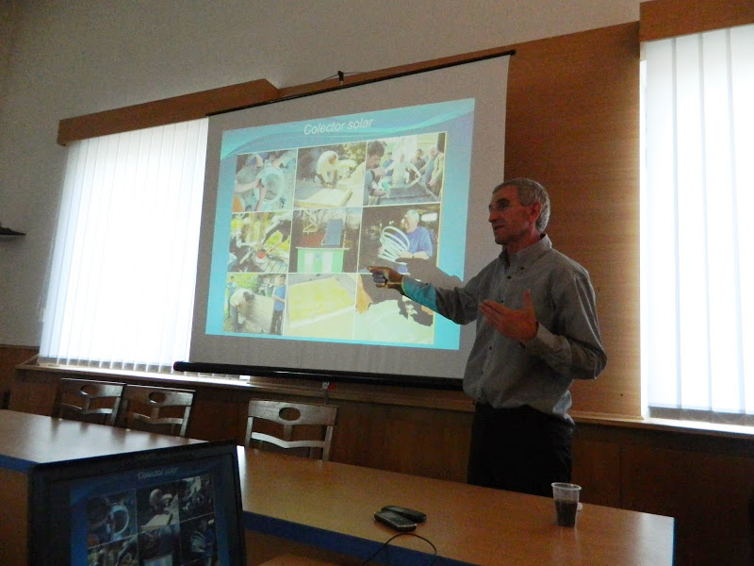
Joi, 11 septembrie, în cadrul Consiliului Raional Teleneşti, Gheorghe Şova preşedintele AO "Alianţa Între Generaţii" a prezentat cum se face un colector solar în condiţii casnice, utilizând doar materiale care pot fi achiziţionate de pe piaţa internă.
Participanţii atelierului au făcut cunoştinţă cu tehnologiile ce ţin de confecţionarea sistemelor de colectoare solare pentru încălzirea aerului în obiecte de locuit şi a apei menajere pentru uz casnic şi industrială.
Activitatea dată s-a demarat în cadrul proiectului “Reţea naţională pentru utilizatorii de Eco-tehnologii”. Acest proiect este implementat datorită grantului acordat prin intermediul Proiectului SECTOR al centrului Regional de Mediu pentru Europa Centrală şi de Est, finanţat de către Guvernul Suediei. În cadrul proiectului au fost create instalaţii solare în localitatea Tohatin (mun. Chişinău), în satele Cineşeuţi (Criuleni), Musteaţa şi Sărata Veche (Făleşti), Cotova şi Ţarigrad (Drochia). Prin intermediul acestui proiect, utilizatorii sunt informaţi despre capacitatea utilizatorilor de a confecţiona aceste instalaţii în condiţii auxiliare, fără a cheltui mijloace pentru procurarea lor.
http://telenestionline.md/index.php?option=com_k2&view=item&id=297%3Aseminar-%C3%AEn-utilizarea-ecotehnologiilor-la-telene%C5%9Fti&Itemid=42

LA CAHUL A FOST LANSATA PLATFORMA POLITICIPUBLICE.MD
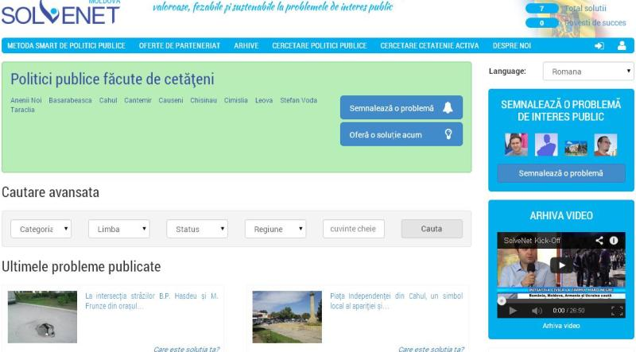
Platforma va permite cetăţenilor să anunţe online Administraţia Publică locală despre problemele care sunt în comunitate
La lansare au participat reprezentanţi ai societăţii civile din oraşul Cahul care au apreciat înalt posibilităţile platformei, au venit cu sesizări privind anumite probleme dar şi cu soluţii pentru soluţionarea acestora.
Astfel, utilizatorii se vor putea înregistra şi plasa pe platformă diferite situaţii legate de comunitate care urmează a fi soluţionate de APL, iar organizaţiile administratoare vor interveni pe lângă APL pentru a solicita soluţionarea acestora.
Platforma poate fi accesată pe site-ul http://www.politicipublice.md/
Prezentarea a fost făcută de Arcadie Barbăroşie, directorul Institutului de Politici Publice, activitatea făcând parte din proiectul SOLVNET finanţat de Uniunea Europeană.
http://www.ziuadeazi.md/post/la-cahul-a-fost-lansata-platforma-politicipublice-md

PROIECTUL DE APROVIZIONARE CU APĂ POTABILĂ A LOCALITĂŢII FĂGURENI (STRĂŞENI) A FOST REALIZAT CU SUCCES
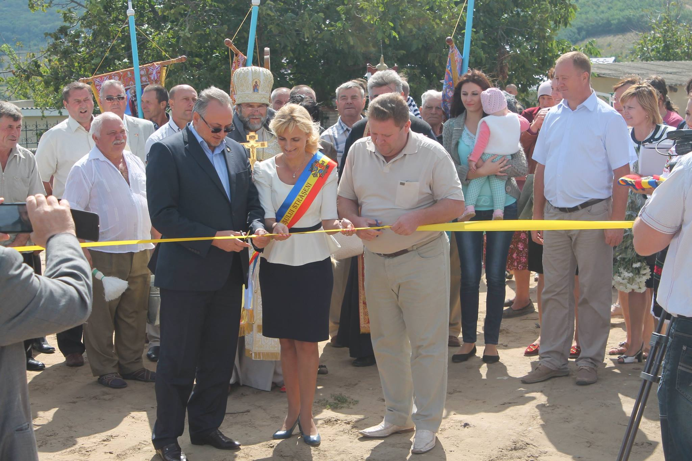
Anul 2014 este unul deosebit pentru toţi locuitorii satului Făgureni (Străşeni). Cu success a fost realizat proiectul de aprovizionare a localităţii cu apă potabilă. Din sursele Bugetului de Stat, Fondului Ecologic Naţional, Bugetului local şi contribuţia cetăţenilor a fost construit apeductul cu lungimea de 5km. Ulterior se preconizează lucrările de modernizare a Prizei de Apă Micauţi – sursa de apă pentru or. Străşeni, s. Făgureni, Micauţi, Sireţi, Draguşeni, altele. Valoarea totală a acestui proiect constituie 5 mln lei. Este o realizare ulterioară spre binele cetăţenilor din localitate.
https://www.facebook.com/photo.php?fbid=348903881931169&set=pcb.348910641930493&type=1&theater

PRIMARUL ORAŞULUI OR-AKIVA DIN ISRAEL IACOB EDERY A EFECTUAT O VIZITĂ LA HÎNCEȘTI
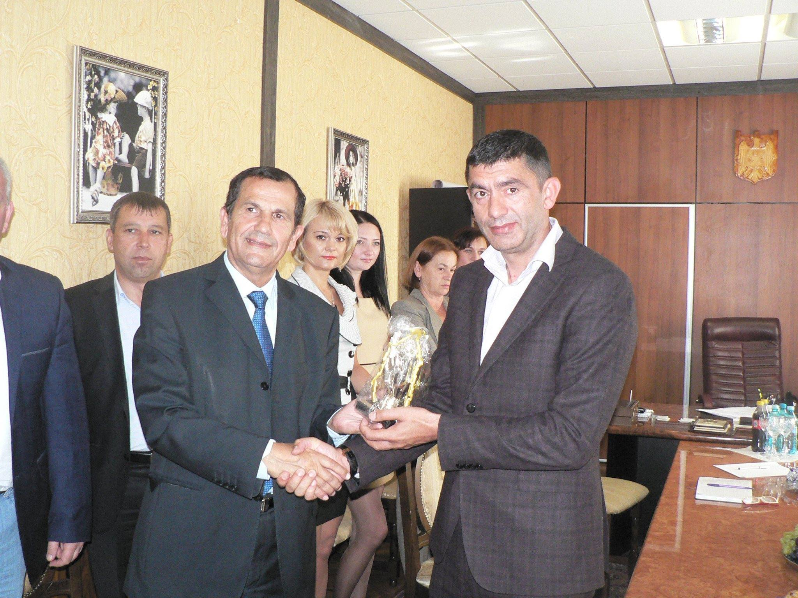
Noul primar al or. Or-Akiva din Israel Iacob Edery, însoţit de o delegaţie, s-a întâlnit cu omologul său, primarul or. Hânceşti Alexandru Botnari şi reprezentanţii administraţiei publice locale, oaspeţii fiind întâmpinaţi în bunele tradiţii moldoveneşti – cu pâine şi sare. Fiind ales la sfârşitul anului trecut în această funcţie, Edery a efectuat prima sa vizită în oraşul Hânceşti, care este înfrăţit cu Or-Akiva, cu scopul de a face cunoştinţă cu administraţia locală şi oraşul nostru în vederea continuării relaţiilor de parteneriat stabilite acum 5 ani. Iacob Edery a fost însoţit de colegii săi, consilieri în consiliul local Or-Akiva şi oameni de afaceri, menţionând că această vizită a fost planificată încă acum câteva luni, fiind amânată în legătură cu acţiunile militare desfăşurate în Israel, dar şi datorită orarului încărcat şi activităţile multiple în care este încadrat dînsul şi administraţia oraşului pe care îl reprezintă.
După ce s-au făcut prezentările de rigoare, Alexandru Botnari şi-a exprimat recunoştinţa pentru acordul de parteneriat încheiat între cele două oraşe şi a specificat că îşi doreşte ca acesta să aibă continuitate „Ne dorim să colaborăm în diverse sfere – culturală, socială, economică, de educaţie etc, să facem schimb de experienţă şi să preluăm bunele practici din ţara şi oraşul Dvs, să implementăm proiecte comune, viabile pentru comunitatea noastră” – a menţionat primarul oraşului. În continuare, Alexandru Botnari a făcut o prezentare generală a oraşului Hânceşti, menţionând aspecte geografice, economice şi sociale, priorităţile şi posibilităţile de dezvoltare ale urbei, precum şi interesul pe care l-ar reprezenta pentru eventualii investitori.
„În acordul încheiat între oraşele Hânceşti şi Or-Akiva am specificat că prioritatea mea ca primar este ca investitorii din ţara Dvs să investească în R. Moldova, inclusiv, desigur, în or. Hânceşti, indiferent în ce sferă de activitate, deoarece pentru noi este foarte important acest aspect. Noi, la rândul nostru, vom garanta facilitarea perfectării documentelor şi evitarea impedimentelor birocratice, pentru ca afacerile pornite aici să nu stagneze, ci să aibă succes” – a declarat primarul oraşului. Un argument forte prezentat de primar a fost acela că din Hânceşti, oraş aflat în inima Moldovei, dar şi lângă frontiera de stat, agenţii economici ar putea mai uşor exporta producţia pe pieţile din Federaţia Rusă, Ucraina, Kazahstan, România ş.a. De asemenea, Alexandru Botnari a lansat propunerea de a fi construit la Hânceşti un Centru de reabilitare de tip sanatoriu specializat în medicina israeliană de recuperare şi care ar activa cu tehnologie israeliană, propunere ce li s-a părut oaspeţilor foarte interesantă. În plus, în cadrul discuţiilor, s-a analizat şi posibilitatea construcţiei în oraşul nostru a unei fabrici de producere a medicamentelor, deschiderea unei linii de producere a apei minerale, dar şi construcţia unor sere pentru creşterea legumelor şi a florilor care să activeze pe baza bateriilor solare, care, la rândul lor, să producă energie electrică.
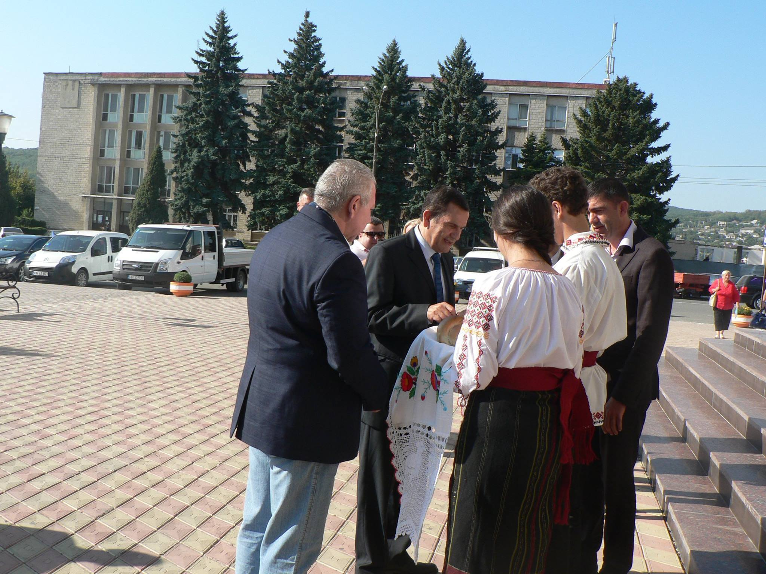
Iacob Edery s-a arătat dispus să conlucreze cu primarul de Hânceşti nu doar la nivel teoretic, dar şi în mod practic, promiţându-i lui Alexandru Botnari că, la următoarea sa vizită în Or-Akiva, va organiza un Forum extins al investitorilor în care vor fi analizate aceste propuneri investiţionale. De asemenea, dânsul a venit cu unele sugestii de accesare a fondurilor externe şi de dezvoltare a economiei oraşului nostru, de exploatare a posibilităţilor şi priorităţilor pe care acesta le prezintă, după care gazdele au făcut schimb de cadouri cu oaspeţii, care, însoţiţi de viceprimari, au făcut ulterior o tură a oraşului, pentru a face cunoştinţă cu realizările cele mai importante ale administraţiei, dar şi cu lucrările de dezvoltare a infrastructurii, care se desfăşoară la moment în unele regiuni.
https://www.facebook.com/PrimariaHincesti
AUTORITĂȚILE LOCALE DIN 7 SATE DIN RAIOANELE RÂȘCANI ȘI DROCHIA IDENTIFICĂ SOLUȚII PENTRU A CREA UN SERVICIU DE SALUBRIZARE ÎN CADRUL UNUI PROIECT DE PROTECȚIE A MEDIULUI
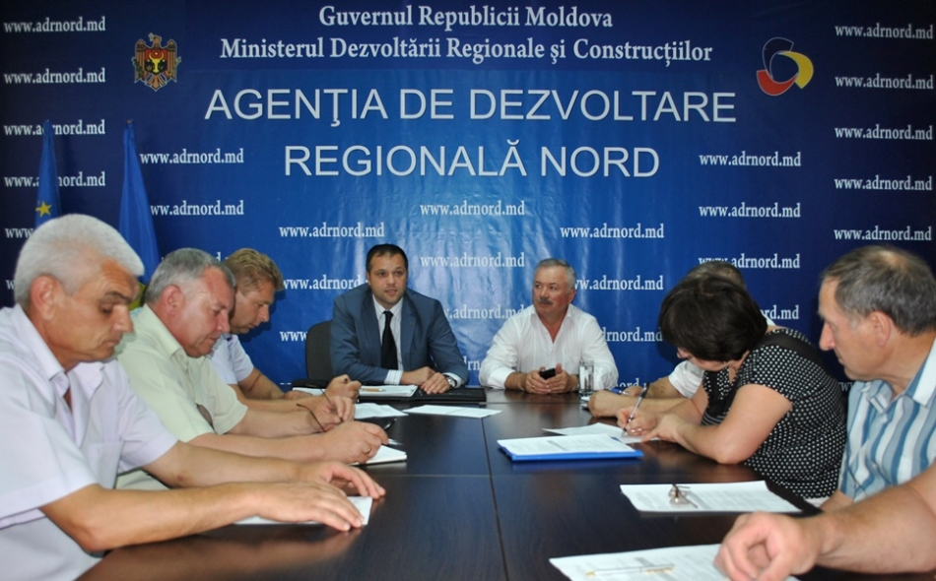
Urgentarea punerii în funcțiune a serviciului de salubrizare în 6 sate din raionul Râşcani și o localitate din raionul Drochia a fost tema unei ședințe de lucru organizată miercuri, 10 septembrie a.c., în incinta Agenției de Dezvoltare Regională Nord (ADR Nord).
Ședința de lucru a avut loc în contextul monitorizării postimplementare a proiectului „Sistem de colectare și transport al deșeurilor menajere pe raza microregiunii interraionale Râşcani (s. Singureni, s. Corlăteni, s. Grinăuţi, s. Recea, s. Răcăria, s. Aluniş) - Drochia (s. Pelinia)”, realizat de ADR Nord în 2013.
Prezidată de către directorul ADR Nord, Ion Bodrug, la ședință au participat președintele raionului Râșcani, Ion Parea, care este și președintele Consiliului Regional pentru Dezvoltare Nord; primarii din localitățile unde a fost realizat proiectul; specialiști ADR Nord,precum și reprezentanți ai unor structuri de stat.
Primarilor li s-a adus la cunoștință că, pentru a înregistra serviciul nou-creat de salubrizare, pot beneficia de suport din partea consultantului Agenției de Cooperare Internațională a Germaniei (GIZ), Igor Neaga, care activează în cadrul ADR Nord.
Totodată, directorul ADR Nord le-a adus la cunoștință autorităților locale că, în caz de nerespectare a clauzelor incluse în Acordul de parteneriat și în Contractul de societate civilă, semnat de către părți, va fi restituiă valoarea bunurilor achiziționate în rezultatul realizării acestui proiect.
Primarul de Singureni, Virgil Moloșag, beneficiarul final al proiectului, a adus la cunoștință activitățile ce nu au fost realizate în conformitate cu deciziile luate în cadrul ședințelor de lucru comune precedente. Astfel, încă nu a fost identificat terenul pentru amplasarea poligonului temporar de depozitare a deșeurilor menajere solide ce să corespundă tuturor cerințelor conform legislației în vigoare. De asemenea, nu a fost înregistrat SRL-ul care să presteze servicii de salubrizare, din cauza neprezentării de către autoritățile publice locale din satele Pelinia, Recea și Corlăteni a Deciziilor Consiliilor locale privind aprobarea Statutului și Regulamentului întreprindeii noi ce va gestiona serviciul în toate cele 7 localități unde a fost realizat proiectul.
Președintele raionului Râșcani, Ion Parea, a menționat că este necesară o cooperare strânsă între parteneri, pentru asigurarea durabilității bunurilor formate în rezultatul implementării proiectului. Tototdată, președintele Ion Parea a relatat că susține ideea depozitării deșeurilor la gunoiștile autorizate din cele 7 localități, până va fi construit un poligon în raza raionului Râșcani. Un astfel de poligon urmează a fi construit în preajma satului Răcăria, raionul Râșcani, din surse financiare externe, atrase de către administrația publică din orașul Râșcani.
La rândul său, șeful Secției managementul proiectelor (SMP) a ADR Nord, Constantin Bândiu, a accentuat că este necesară prezentarea de către fiecare primărie parteneră atât a schemei itinerarului de colectare a deșeurilor, cât și a planului actualizat de asigurare a durabilității proiectului. Șeful SMP s-a referit și la necesitatea adoptării unui plan de acțiuni pentru întreprinderea ce va oferi servicii de salubrizare.
Tariful pentru serviciul de colectare și evacuare a deșeurilor urmează, potrivit primarilor, să fie același pentru toate localitățile vizate.
Amintim că, în octombrie 2013, Asociația Obștească „Consult-Proiect" a desfășurat în cadrul proiectului o campanie de informare și conștientizare, în valoare de 29700 de lei, bani oferiți de Fondul Național pentru Dezvoltare Regională (FNDR). La finalul campaniei, a fost organizat un concurs creativ pentru elevii din cele 7 localități, cu genericul „Tinerii ambasadori ai satului curat”.
Lucrările în cadrul proiectului au fost finalizate în noiembrie 2013. Astfel, la instituțiile publice din cele 7 localități au fost construite 24 de platforme pentru colectarea deșeurilor menajere solide, au fost achiziționate două autospeciale pentru colectarea deșeurilor și un tractor cu remorcă, un buldozer, 8574 de pubele pentru gospodării și 116 eurocontaine pentru amplasarea acestora pe platforme. De asemenea, a fost procurată tehnică de calcul și mobilier pentru angajații serviciului de salubrizare, ce urmează a fi creat.
Valoarea totală a proiectului de gestionare a deșeurilor menajere solide în cele 7 localități este de 7 052 104 de lei, 5 812 204 de lei fiind alocați de FNDR și 1 239 990 de lei - din sursele Guvernului german, prin intermediul Agenției de Cooperare Internațională a Germaniei (GIZ).
http://adrnord.md/libview.php?l=ro&idc=195&id=2219

DRUMUL PORUMBREI-SAGAIDAC DIN CIMIȘLIA, DESCHIS SPRE CIRCULAȚIE
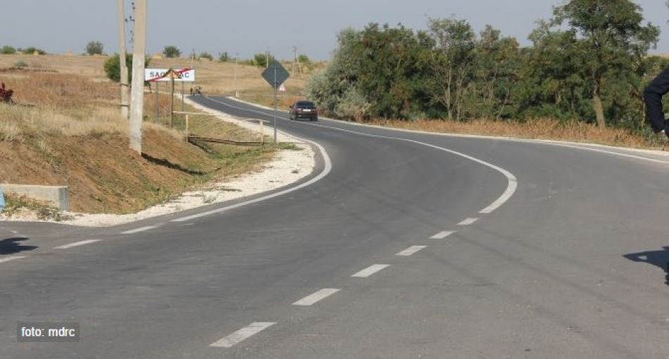
La data de 11 septembrie, a fost deschis spre circulație drumul Porumbrei-Sagaidac din Cimișlia. La eveniment a fost prezent și ministrul Dezvoltării Regionale şi Construcţiilor, Marcel Răducan şi viceprim-ministrul, Andrian Candu.
Reparat cu ajutorul unei investiţii de circa 16 milioane de lei, din Fondul Naţional de Dezvoltare, drumul îmbunătăţește infrastructura de transport regional şi local și favorizează accesul la traseul național M3 pentru locuitorii a 8 localități din raionul Cimișlia, potrivit unui comunicat al Ministerului Dezvoltării Regionale şi Construcţiilor.
”De astăzi, 15 mii de cetățeni din localitățile Sagaidac, Batâr, Mihailovca, Selemet, Porumbrei, Suric, Codreni și Satul Nou vor parcurge distanța spre capitală într-un timp mai scurt și pe un drum mai bun. Sunt exact 20 de ani de cînd ultima dată a fost reparată această porțiune de drum. Este o veste bună și pentru producătorii din acest raion pentru că își pot transporta legumele și fructele spre piețele din capitală pe un drum renovat care le va permite să păstreze calitatea mărfii”, a menționat Ministrul Marcel Răducan.
La rândul său, Andrian Candu, Viceprim-ministru, președinte al Consiliului Național de Coordonare a Dezvoltării Regionale a menţionat că acest sector de drum este binevenit pentru cei circa 150 de agenți economici ce își desfășoară activitatea în regiune. ”Acest drum a fost reconstruit într-o perioadă de timp de 8 luni. Pînă la sfîrșitul anului urmează a fi deschise pentru circulație și alte drumuri locale și regionale. În total, în acest an din FNDR pentru construcția și reconstrucția drumurilor a fost alocată suma de circa 90 mln lei” a precizat Viceprim-ministrul, Andrian Candu.
http://www.bani.md/drumul-porumbrei-sagaidac-din-cimislia-deschis-spre-circulatie/

LEANCĂ: PROCESUL DE ATRAGERE A INVESTIȚIILOR ÎN PARCUL INDUSTRIAL STRĂȘENI VA FI ACCELERAT
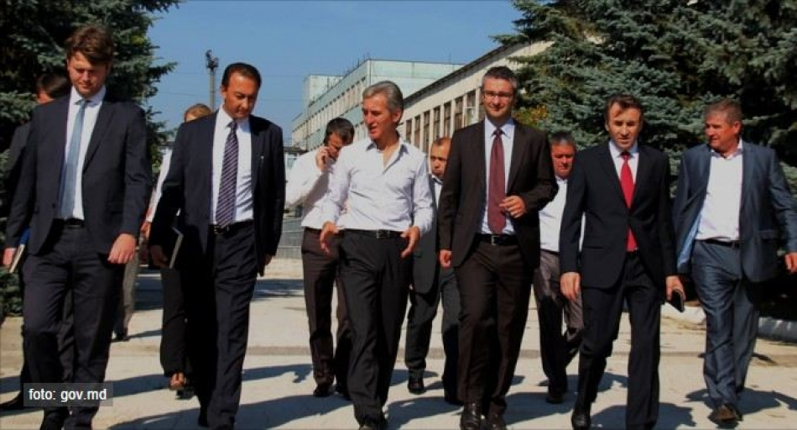
Procesul de atragere a investițiilor în Parcul Industrial Strășeni va fi accelerat. Despre aceasta a anunțat prim-ministrul Iurie Leancă în cadrul întâlnirii de astăzi cu reprezentanţii Parcului Industrial din Străşeni. În prezent, conducerea Parcului negociază atragerea unor investiţii germane, care ar putea crea circa trei mii de locuri de muncă.
Spațiul de producere și cel administrativ al Parcului Industrial din Strășeni este de circa 75 de mii de metri pătrați. Aici activează 29 de rezidenţi. O parte a Parcului Industrial are statut de Zonă Economică Liberă. Printre avantajele acestuia se numără distanța de numai 15 km de capitală, accesul direct la drumurile naţionale şi internaţionale şi conexiunea la calea ferată prin tronson propriu, potrivit unui comunicat al Guvernului.
Cea mai importantă problemă, potrivit directorului Constantin Batin, este lipsa personalului calificat. A fost procurată tehnică performantă pentru prelucrarea pielii, însă în lipsa unor ingineri calificați, aceasta nu este utilizată. Pentru soluţionarea problemei, în Zona Economică Liberă din Străşeni va activa o Academie de meserii. Studenţii vor învăţa secretele meseriei la faţa locului direct de la specialişti.
http://www.bani.md/leanca-procesul-de-atragere-a-investitiilor-in-parcul-industrial-straseni-va-fi-accelerat/

PROVOCĂRI CU CARE SE POATE CONFRUNTA MOLDOVA ÎN CREAREA ZONEI DE COMERŢ LIBER CU UE
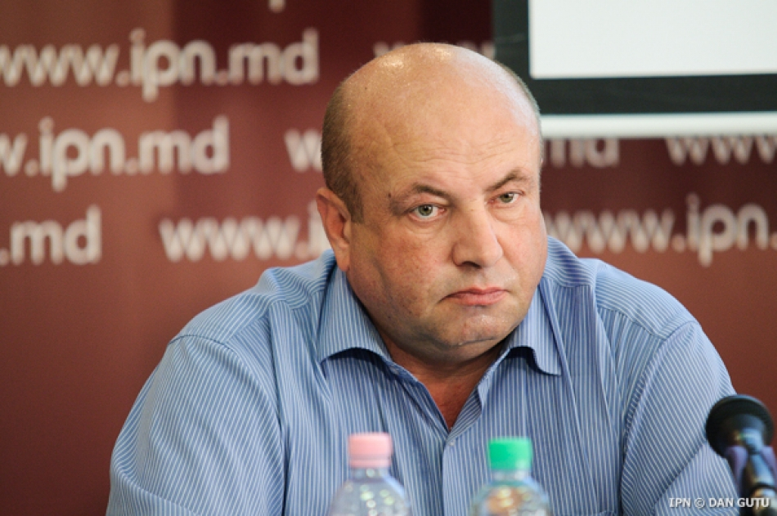
Expertul economic Viorel Chivriga – autorul studiului „Priorităţile şi provocările implementării DCFTA în Republica Moldova”, realizat la comanda Asociaţiei pentru Politică Externă – susţine că implementarea Acordului de Asociere dintre Moldova şi UE va fi sortită eşecului dacă nu vor fi realizate reformele începute de guvernare.
„Avem nevoie de concurenţă, de reguli clare de joc, un cadru legal prietenos comunităţii de afaceri. Trebuie distruse barierele din faţa comunităţii de afaceri, aceste bariere frânează dezvoltarea economică a ţării. Avem nevoie de producţie, de investiţii”, a menţionat Viorel Chivriga la prezentarea studiului, într-o conferinţă de presă la IPN.
Expertul a remarcat că autorităţile pot vorbi mult despre beneficiile apropierii de UE, dar avem nevoie de rezultate vizibile care să fie acceptate de populaţie. „În ultimul timp vedem o politizare excesivă atât a procesului de negociere, cât şi a celui de implementare a Acordului de Asociere. E o gafă foarte mare. Acordul este al societăţii, nu al unui partid sau altui. Toate aceste acţiuni sunt în defavoarea implementării corecte”, a subliniat Viorel Chivriga.
În opinia sa, este extrem de importantă promovarea şi diseminarea informaţiei,. „Sondajele de opinie arată că sunt derapaje mari. Cei care aleg Uniunea Vamală Rusia-Belarus-Kazahstan fie îi depăşesc pe cei ce se expun pro Uniunea Europeană, fie sunt la egalitate. S-a lucrat foarte puţin pentru explicarea beneficiilor. Oamenii aşteaptă informaţii. Instituţional stăm bine la implementare, dar vom avea succese atunci când se va înţelege că sunt termene de implementare, sunt costuri şi că trebuie să existe instituţii responsabile”, a spus Viorel Chivriga.
Expertu la adăugat că sunt şi alte părţi care pot contribui la implementarea prevederilor Zonei de comerţ liber – comunitatea de afaceri, administraţia publică locală, comunitatea ştiinţifică şi societatea civilă. „Avem nevoie de resurse umane, de mecanisme de interacţiune a instituţiilor. Avem nevoie de modificări în mai multe sectoare. Legile pot fi foarte bune, dar este foarte prost când nu sunt aplicate. Trebuie să armonizăm legislaţia la cea internaţională şi să preluăm aquis-ul comunitar. Pentru a asigura standardele internaţionale vom avea costuri foarte mari şi e nevoie de resurse umane”, a încheiat expertul.
Studiul a fost realizat cu sprijinul Fundaţiei Est-Europene, din resursele acordate de Guvernul Suediei, prin intermediul Agenţiei Suedeze pentru Dezvoltare şi Cooperare Internaţională (Sida) şi a Ministerului Afacerilor Externe al Danemarcei/DANIDA.
http://ipn.md/ro/economie-business/64486

LEGEA CU PRIVIRE LA APĂ SI CANALIZARE A INTRAT ÎN VIGOARE
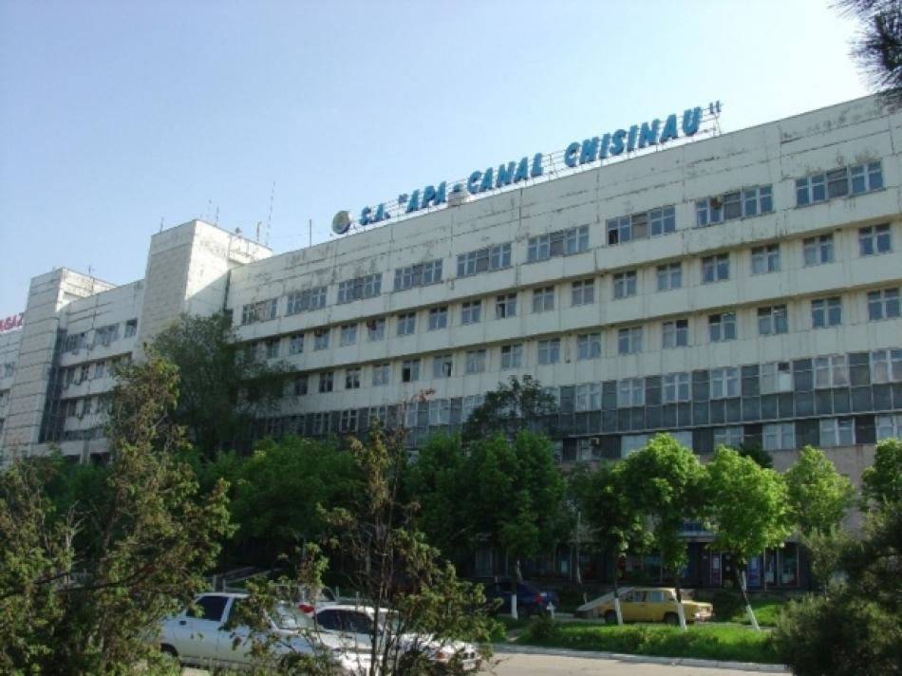
Legea cu privire la apă si canalizare care va schimba radical relația dintre furnizor și consumator a intrat în vigoare la data de 15 septembrie 2014. Directorul întreprinderii municipale „Apă-Canal” Chișinău, Constantin Becciev, a enumerat la ședința de astăzi a Primăriei doar câteva dintre beneficiile pe care le va aduce această lege.
Începând cu 15 septembrie, nu va fi debranșat de la rețeaua de apă niciun bloc locativ, chiar dacă are datorii de zeci de mii de lei. „Această practică vicioasă pleacă în istorie. În premieră, datornicii vor achita penalități. Până acum, instituția nu avea resurse financiare suplimentare să se adreseze în instanța de judecată pentru a recupera datoriile”, a spus Becciev.
Noua lege va oferi consumatorilor posibilitatea să încheie contracte de prestare servicii direct cu furnizorul, iar sistemul de perfectare a actelor pentru conectarea la rețeaua de apă sau canalizare va fi mult mai simplu. Solicitantul va veni la furnizor și va scrie o cerere, iar întreprinderea „Apă-Canal” Chișinău va pregăti tot pachetul de documente: va elabora proiectul de branșament și va verifica condițiile tehnice. Serviciile vor avea o plată fixă stabilită de Agenția pentru Reglementare în Energetică.
„Mulțumim Parlamentului că a susținut această lege și a votat-o. Cu o întârziere de 25 de ani, dar acum avem o lege europeană și condițiile europene vă obligă să fiți mai corecți, mai disciplinați și să oferiți servicii de calitate”, l-a atenționat primarul Dorin Chirtoacă pe directorul întreprinderii „Apă-Canal” Chișinău.
http://ziarulnational.md/astazi-intra-in-vigoare-legea-care-ii-vizeaza-pe-toti-chisinauenii/

AU DEMARAT INSTRUIRILE DIN CADRUL PROIECTULUI „ELABORAREA ŞI MANAGEMENTUL PLANURILOR INTEGRATE DE DEZVOLTARE URBANĂ”
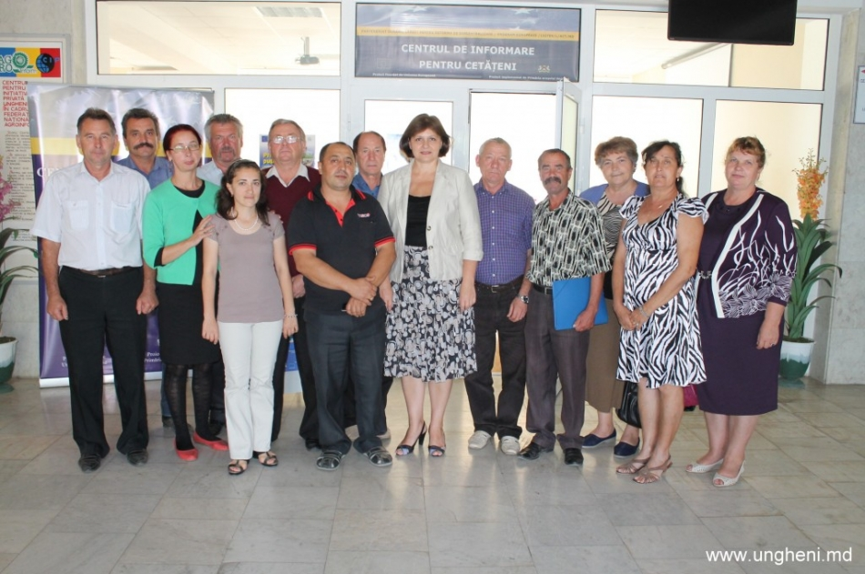
Au demarat instruirile din cadrul Proiectului „Elaborarea şi Managementul Planurilor Integrate de Dezvoltare Urbană” MIS ETC 2020
În perioada 15 – 16.09.2014 a avut loc prima sesiune de instruire “Aspecte teoretice de elaborare şi management al Planurilor Urbanistice Generale” desfăşurată în cadrulProiectului „Elaborarea şi Managementul Planurilor Integrate de Dezvoltare Urbană”, MIS ETC 2020, implementat de Consiliul orăşenesc Ungheni în parteneriat cu Asociaţia Zona Metropolitană Iaşi (Romania), Consiliul raional Novoselytsya (Ucraina) şi Institutul de Dezvoltare Urbană (Republica Moldova).
Proiectul „Elaborarea şi Managementul Planurilor Integrate de Dezvoltare Urbană” are o durată de 12 luni şi este finanţat de Uniunea Europeană prin Programul Operaţional Comun România-Ucraina-Republica Moldova 2007-2013. Valoarea totală a proiectului este de 166.085,40 Euro/2.946.354,99 MDL din care 149.410,42 Euro/2.650.540,85 MDL (90%) reprezintă finanţare nerambursabilă din partea Uniunii Europene.
La sesiunile de instruire au participat 25 de reprezentanţi ai autorităţilor publice locale din oraşul Ungheni şi primăriile limitrofe, responsabili de problemele de dezvoltare urbană (arhitecţi, specialişti responsabili de regimul funciar şi cadastru). Participanţii au avut ocazia să se familiarizeze cu instrumente moderne de administrare a teritoriilor localităţilor, tehnici de elaborare a planurilor de dezvoltare urbană integrată, avînd drept scop crearea condiţiilor optime pentru o bună dezvoltare economică, socială, de infrastructură şi mediu precum şi pentru atragerea investiţiilor
“Pentru a răspunde problemelor urbane curente, generate de competiţia urbană şi de creşterea continuă a cererii pentru servicii şi bunuri publice, este necesară o modalitate nouă de guvernare şi administrare a oraşelor, orientată către cerinţele pieţei şi axată pe acţiune şi rezultat. Aceasta înseamnă o reorientare a atitudinii autorităţilor publice locale de la “administrare” la “management”, împrumutând aspecte de gestiune din sectorul privat. Sarcina managementului urban este de a îmbunătăţi atractivitatea oraşului şi poziţia competitivă a acestuia într-un mod integral, armonios şi durabil”, a accentuat Svetlana Dogotaru, director executiv, „Europolis International” SRL.
„Managementul urban trebuie să dezvolte o strategie integratoare, care să ia în considerare relaţiile dintre cererea de servicii şi funcţiunile urbane, planificarea locuinţelor, zonelor industriale, centrelor comerciale, infrastructurii, etc. şi finanţarea acestor operaţiuni. Managementul urban, prin instrumentele sale amplifică atractivitatea oraşelor din punct de vedere al locurilor de trai, locaţiilor pentru întreprinderi, oportunităţilor pentru investiţii, şi atracţiilor pentru turişti. Unul din instrumentele moderne ale managementului urban este Planul Urbanistic General şi alte documente de urbanism şi amenajare a teritoriului. Aplicarea corectă a acestor instrumente necesită cunoştinţe, priceperi, abilităţi, deprinderi precum şi o abordare pragmatică faţă de soluţionarea problemelor de dezvoltare ale comunităţii. Este necesar astfel, de a promova un management urban pro-activ, văzut ca o activitate de integrare şi coordonare a tuturor activităţilor publice şi private la nivel de oraş”, a concluzionat Mihai Perebinos, expert „Europolis International” SRL.
Persoana de contact: Liliana TINCU, manager de proiect
Telefon: 069230563; e-mail: lilitincu@yahoo.com, mis.etc.2020@gmail.com
Programul Operaţional Comun România-Ucraina-Republica Moldova 2007-2013 este finanţat de Uniunea Europeană prin intermediul Instrumentului European de Vecinătate şi Parteneriat şi co-finanţat de statele participante în program.
„Graniţe comune. Soluţii comune.”
www.ro-ua-md.net
http://ungheni.md/au-demarat-instruirile-din-cadrul-proiectului-%E2%80%9Eelaborarea-%C5%9Fi-managementul-planurilor-integrate-de-dezvoltare-urban%C4%83%E2%80%9D/

25 MII DE LOCUITORI VOR AVEA ACCES CONFORTABIL LA DRUMUL REPUBLICAN CHIŞINĂU-HÎNCEŞTI-CIMIŞLIA-BASARABEASCA R3 ŞI R34
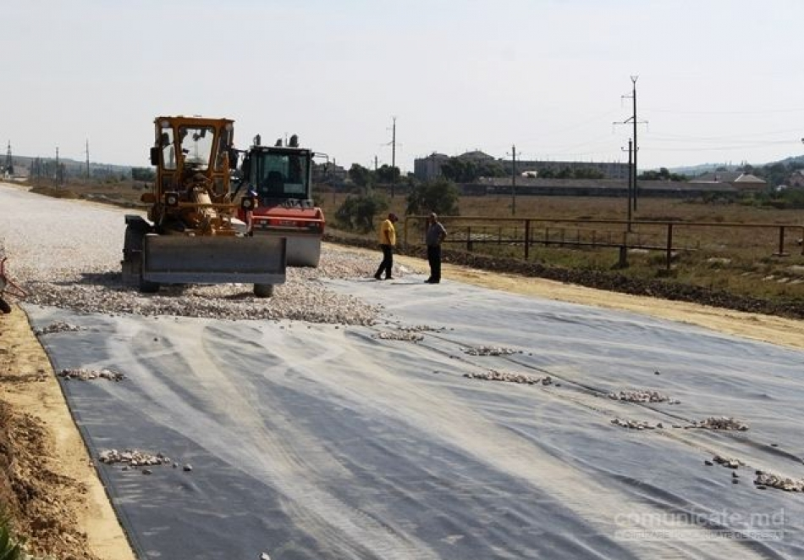
Agenția de Dezvoltare Regională Centru impelentează un proiect de construcție a unui segment de drum care va facilita accesul locuitorilor din regiune către mai multe trasee naționale.
În urma realizării proiectului „Dezvoltarea atractivității economice în sectorul cu potential industrial regional a orașului Hîncești prin construcția capitală a drumului de ocolire”, circa 25726,5 de locuitori vor avea acces confortabil la drumul republican Chişinău-Hînceşti-Cimişlia-Basarabeasca R3 şi R34. Implementarea acţiunii exclude pericolul de inundare a 450 de case, de asemenea atractivitatea investiţională a localităţii va fi majorată, iar oamenii vor beneficia de noi locuri de muncă.
Prin construcția drumului de ocolire traficul naţional şi internaţional se va transfera în afara centrului urban, va contribui la dezvoltarea economică a localităţii şi respectiv se vor îmbunătăţi condiţiile de viaţă a locuitorilor oraşului. Drumul este important şi pentru sectorul de exploatare a digurilor rîului Cogilnic şi a canalelor de desecare din luncă care deservesc aceste construcţii pe o lungime de peste 20,0 km.
În afară de localitatea orașului Hîncești, drumul dat deschide o mare perspectivă de dezvoltare şi pentru celelalte sate şi localităţi a raioanelor învecinate.
Suma solicitată din Fondul Național de Dezvoltare Regională pentru realizarea acestui proiect este de 28 517,16 mii lei, iar pentru anul 2014 au fost alocați 10 098,60 mii lei.
La data de 16 septembrie curent specialiști din cadrul secției Managementul proiectelor ai Agenției de Dezvoltare Regională Centru au întreprins o vizită de monitorizare a proiectului „Dezvoltarea atractivității economice în sectorul cu potential industrial regional a orașului Hîncești prin construcția capitală a drumului de ocolire”. Vizita a fost întreprinsă cu participarea antreprenorului general al proiectului, Norton SRL, unde s-a constatat că lucrările decurg conform graficului de execuție. La moment se finalizează lucrările de acoperire a drumului cu stratul de prundiș, iar în paralel a fost început procesul de instalare a bordurilor pentru trotuar. Finalizarea proiectului este planificată pentru anul 2015.
http://comunicate.md/index.php?task=articles&action=view&article_id=8183

